2023-2024学年第二学期
经济管理学院实验中心开放计划
实验中心简介：经济管理学院重视学生实践技能与动手能力的培养，建有资源丰富、信息化的实验中心。实验中心配备了财会类综合实训平台、国际化跨专业综合模拟实战平台、基于多组织供应链经营实训平台、多（跨）专业、多组织的综合决策对抗模拟平台、股票模拟交易软件、商务谈判软件、创业实训软件、网络营销软件、ERP课程软件、ERP手工沙盘、生产系统规划与运作软件（Witness）、系统动力学（Vensim）、数据管理统计绘图软件（Stata）、经济计量预测分析软件（Eviews）等各类软件近40种。
开放计划：下表是经济管理学院实验中心本学期各实验室开放计划，教师及学生可以提前2个工作日向实验中心预约，办理使用事宜。
联系人： 陶红娜 延旭
电话预约：致电89733765；89734026
邮件预约：cup_jgxysyzx@163.com
现场预约：到实验中心办公室主楼B1213；B1214进行预约。
开放须知：
1、遵守实验室学生守则，爱护实验室设备及其它公物，未经教师许可，严禁私自搬移设备或交换设备配件，不准私自打开机箱和拔插各种联线；不得随意修改计算机配置及参数，遵守安全操作程序，不准删除系统文件，发现异常情况及时向管理员汇报。
2、严禁大声喧哗，扰乱正常的教学秩序，严禁在室内吸烟、大闹、随地吐痰、乱扔纸屑或将视频带入室内；
3、严禁从事干扰、破坏他人上机的操作。
遇突发问题时，应及时与机房工作人员或指导教师联系，互相配合排除故障。

可预约实验室 | 可预约时间
MPAcc综合实验室  （主楼B317-318） | 周一（1-8节），第1-17周；  周二（1-2节），第1-18周；（3-4节），第1-5周、第7-18周；（5-8节），第1-18周  周三（1-2节），第1-17周；（3-4节）第1-10周、第13-17周；（5-8节）1-9周、第12-17周；  周四（1-2节），第1-17周；（3-4节），第1-4、6-17周，（5-6节），第 1-18周；（7-8节），第1-10周、第12-18周；  周五（1-2节），第1-10周、第13-17周，（3-4节）第1-17周，（5-8节）第1-18周；
会计与财务多功能实验室  （主楼B319-320） | 周一（1-8节），第6-17周；  周二（1-8节），第6-17周；  周三（1-8节），第6-17周；  周四（1-8节），第1-17周；  周五（1-8节），第6-17周；
营销与电子商务实验室  （主楼B321-322） | 周一（1-8节），第1-17周；  周二（1-2节），第1-17周；  （3-4节），第1-13、17周；  （5-8节），第1-17周；  周三（1-6节），第1-17周；  （7-8节），第1-10、13-17周；  周四（1-4节），第9-17周；  （5-8节），第1-19周；  周五（1-2节），第1-17周；  （3-4节）第1-9，12-17周；  （5-6节）第1-12，16-19周；  （7-8节）第1-19周；
ERP手工沙盘实验室  （中油大厦223-224） | 周一（1-8节），第1-17周；  周二（1-8节），第1-17周；  周三（1-8节），第1-17周；  周四（1-8节），第1-17周；  周五（1-8节），第1-17周；
油气营销与物流仿真实验室  （中油大厦225-226） | 周一（1-8节），第1-17周；  周二（1-8节），第1-17周；  周三（1-8节），第1-17周；  周四（1-8节），第1-17周；  周五（1-8节），第1-17周；
备注：开放时间为工作日白天

ERP手工沙盘实验室：
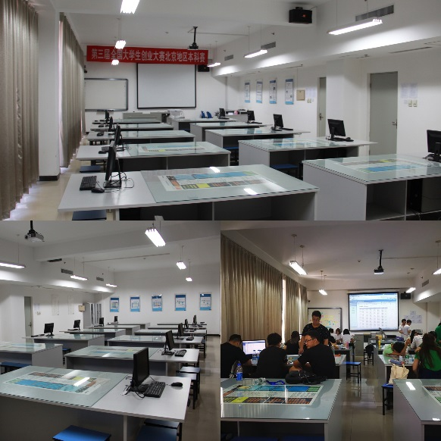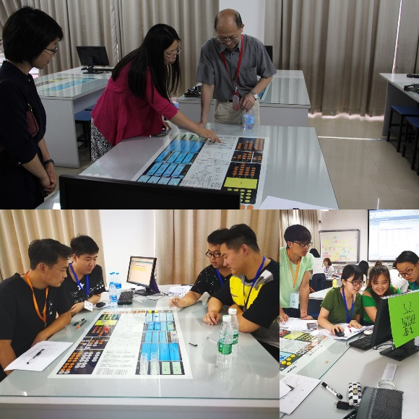
油气营销与物流仿真实验室：
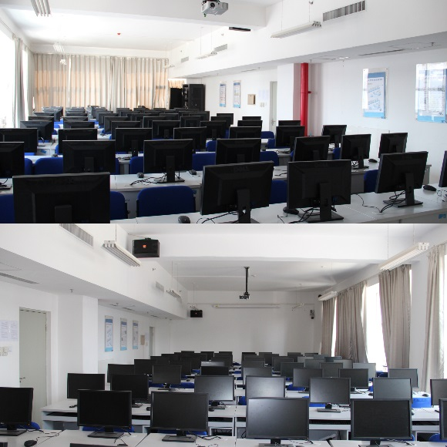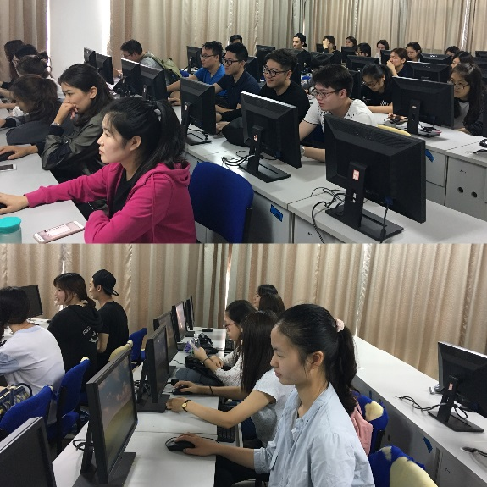
MPAcc综合实验室：
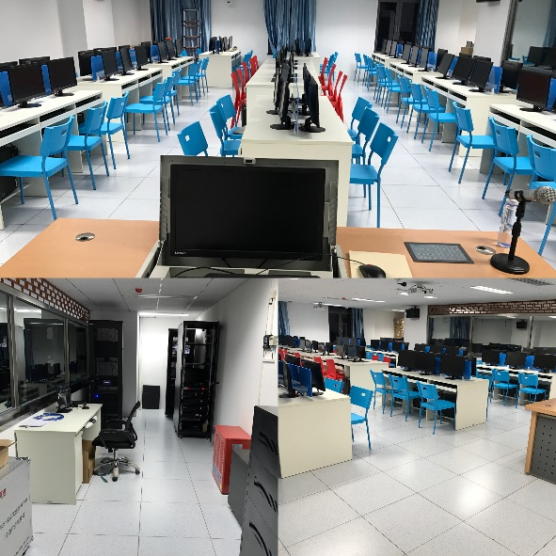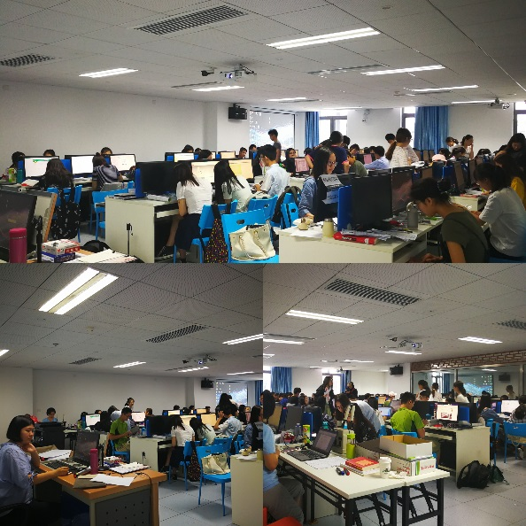

会计与财务多功能实验室：
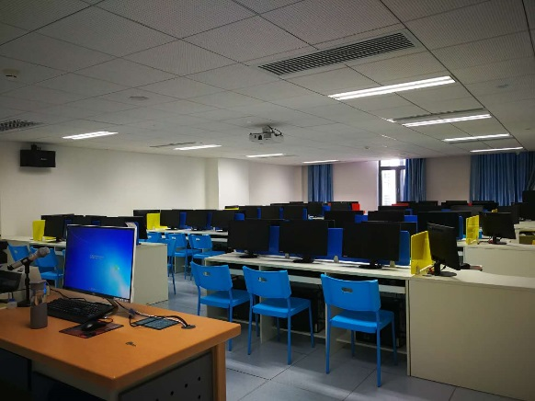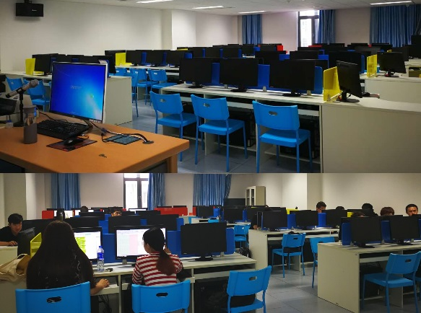
营销与电子商务实验室：
